Das Christentum
Arbeitsblätter zum HanisauLand-Spezial „Christentum“

Thema | Christliche Konfessionen, das Grundgesetz und die Bibel
Fächer | Religion, Ethik, Geschichte, Politik
Zielgruppe | 5.-7. Klasse
Materialien | 1 Arbeitsblatt (Sek. I) (5 Seiten + 2 Lösungsblätter)

Hintergrund
Das Christentum hat als Weltreligion auch die deutsche Gesellschaft nachhaltig geprägt. Etwa 60 Prozent der Bevölkerung in Deutschland sind Mitglieder einer christlichen Kirche. Im Alltag können auch nicht-religiöse Menschen Spuren, Besonderheiten und Ausprägungen der christlichen Religion entdecken. Dazu gehören nicht nur christliche Feiertage. Das Grundgesetz spiegelt auch Einflüsse christlicher Grundüberzeugungen wider.

Kompetenzerwerb
Sachkompetenz
Die Schülerinnen und Schüler …
- können einordnen, welche Rolle das Christentum in Deutschland spielt und wie viele Menschen den unterschiedlichen Kirchen angehören.
- verstehen die Hintergründe, Gemeinsamkeiten und Unterschiede der Konfessionen „evangelisch“ und „katholisch“.
- lernen, wie das Christentum die Gesellschaft in Deutschland prägt und geprägt hat.

Methodenkompetenz
Die Schülerinnen und Schüler …
- erschließen selbständig und in Kooperation mit anderen Schülerinnen und Schülern neue Sachverhalte.
- können Sachtexten, Bildern und Diagrammen wichtige Informationen entnehmen.
- recherchieren im Internet gezielt nach Informationen.
- vergleichen die Zehn Gebote mit den Texten des Grundgesetzes und eruieren Gemeinsamkeiten und Unterschiede.

Urteilskompetenz
Die Schülerinnen und Schüler …
- erkennen, dass nicht alle Menschen einer bzw. der gleichen Religionsgemeinschaft angehören.
- reflektieren, wie wichtig gemeinsame Regeln für ein friedliches Zusammenleben sind.

Das Christentum
Material:
https://www.hanisauland.de/
wissen/spezial/religionen/
einfuehrung-christentum/

Aufgabe 1: Die Religionen in Deutschland
Lies im HanisauLand-Spezial zum Thema „Christentum“ das 6. Kapitel „Jesus wohnt überall“. Finde heraus, welchen Religionen die Menschen in Deutschland angehören und wie viele Anhänger/innen die unterschiedlichen Religionen haben. Vervollständige das Diagramm und die Legende.

.............. (= .................)

.............. (= .................)

.............. (= .................)

............. (= .................)

Christentum (Protestanten und Katholiken) (= 44,1 Mio.)

Aufgabe 2: Das Diagramm in Worten

Beschreibe mit drei bis vier Sätzen das Diagramm in Worten. Der erste Beispielsatz hilft dir.

In Deutschland gehört die Mehrheit der Menschen einer christlichen Kirche an.

____________________________________________________________________________

____________________________________________________________________________

____________________________________________________________________________

____________________________________________________________________________

____________________________________________________________________________

____________________________________________________________________________

____________________________________________________________________________

____________________________________________________________________________

____________________________________________________________________________

____________________________________________________________________________

____________________________________________________________________________

____________________________________________________________________________

____________________________________________________________________________

____________________________________________________________________________

Aufgabe 3: Katholiken und Protestanten

Lies im HanisauLand-Spezial zum Thema „Christentum“ das 3. Kapitel „Katholiken und Protestanten“. Finde heraus, wieso es katholische und evangelische Christen gibt.

____________________________________________________________________________

____________________________________________________________________________

____________________________________________________________________________

____________________________________________________________________________

____________________________________________________________________________

____________________________________________________________________________

____________________________________________________________________________

____________________________________________________________________________

____________________________________________________________________________

____________________________________________________________________________

____________________________________________________________________________

____________________________________________________________________________

____________________________________________________________________________

____________________________________________________________________________

Aufgabe 4: Gemeinsamkeiten und Unterschiede
Lies im HanisauLand-Spezial zum Thema „Christentum“ das 3. Kapitel „Katholiken und Protestanten“. Löse das Rätsel mithilfe der Informationen im Text.
⬇
1
2
3
4
5
6
7
8
9
10

- Das Abendmahl und die Taufe sind zwei wichtige ...
- Sowohl Katholiken als auch Protestanten feiern das jeden Sonntag.
- Die Bibel enthält zwei Teile. Das Alte und das Neue...
- So nannte man die Briefe, mit denen sich Katholiken die Befreiung ihrer Sünden erkaufen konnten,
- Eine Form, um mit Gott zu sprechen, ist das ...
- Bis zur Reformation waren alle Christen…
- So heißt das Oberhaupt der katholischen Kirche
- Martin Luther übersetzte sie auf der Wartburg, damit sie alle Menschen lesen konnten.
- Damit bestätigen evangelische Christen ihren Glauben.
- Die Anzahl der Sakramente in der katholischen Kirche ist ...

Aufgabe 5: Was bedeutet das Lösungswort?
Trage das Lösungswort in den Satz ein:

Im Christentum gibt es die katholische und evangelische Glaubensrichtung. Eine Glaubensrichtung in einer Religion nennt man _____________ .

Aufgabe 6: Die Bibel und das Grundgesetz
Lies im HanisauLand-Spezial zum Thema „Christentum“ das 7. Kapitel „Die Bibel und das Grundgesetz“. Vergleiche die Artikel des Grundgesetzes und bestehende Gesetze in Deutschland mit den Geboten der Bibel. Welche passen zusammen? Verbinde.

Gebote Artikel/Gesetzestexte
Art. 1 GG: „Die Würde des Menschen ist unantastbar.“ Das heißt: Jeder Mensch ist wichtig und jeder muss die Würde des anderen respektieren.

Du sollst nicht töten.

Art. 6 GG: Ehe und Familie stehen unter dem besonderen Schutz der staatlichen Ordnung. Pflege und Erziehung der Kinder sind das natürliche Recht der Eltern und ihre Pflicht.

Strafgesetzbuch: Wer einen anderen Menschen tötet, wird mit einer Freiheitsstrafe bestraft.

Artikel 140 des GG: Der Sonntag und die staatlich anerkannten Feiertage bleiben als Tage der Arbeitsruhe und der seelischen Erhebung gesetzlich geschützt.

Liebe deinen Nächsten wie dich selbst.

Du sollst deinen Vater und deine Mutter ehren.

Du sollst den Feiertag heiligen.

Aufgabe 7: Die Bibel und das Grundgesetz
Jesus sagte: „Liebe deinen Nächsten wie dich selbst.“ Es ist das wichtigste Gebot in der Bibel. Was bedeutet das eigentlich?
1) Überlege, wer dein Nächster sein könnte und schreibe deine Ideen auf.

____________________________________________________________________________

____________________________________________________________________________

____________________________________________________________________________

____________________________________________________________________________

____________________________________________________________________________

____________________________________________________________________________

____________________________________________________________________________

____________________________________________________________________________

____________________________________________________________________________

____________________________________________________________________________

____________________________________________________________________________

____________________________________________________________________________

____________________________________________________________________________

____________________________________________________________________________

3) Sprecht in der Klasse über das wichtige Gebot der Bibel und den ersten Artikel des Grundgesetzes. Warum sind beide für das Zusammenleben so wichtig?
2) Tausche dich mit deiner Sitznachbarin oder deinem Sitznachbarn aus.

Lösungsblatt

Aufgabe 1
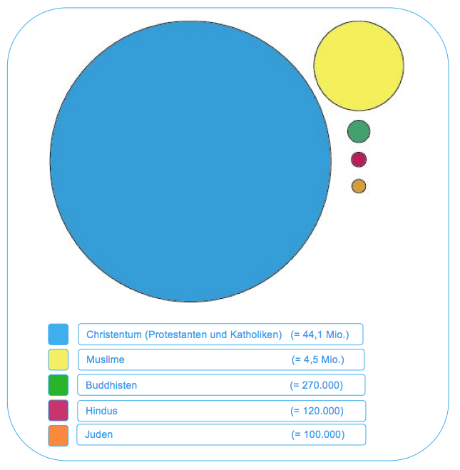

Aufgabe 2
(individuell), z.B.:
4,5 Mio. Menschen in Deutschland gehören dem Islam an.
Die Anzahl der Mitglieder jüdischer Gemeinden in Deutschland beträgt ca. 100.000, die Zahl der Hindus wird auf 120.000 geschätzt. Die Mitglieder jüdischer Gemeinden wird auf ca. 100 000 geschätzt.
Aufgabe 3
Früher waren alle Christen katholisch. Für alle war der Papst der Stellvertreter Gottes auf der Erde. Mit dem Protest von Martin Luther und seinen Anhängern lehnten sich jedoch einige Christen gegen Missstände in der katholischen Kirche auf und wandten sich vom Papst ab. Sie kritisierten die Praxis der Ablassbriefe, durch die man sich gegen Geld von seinen Sünden freikaufen konnte. Die protestierenden Christen waren die „Protestanten“, die später die evangelische Kirche gründeten. Für die Katholiken ist bis heute der Papst das Oberhaupt der Kirche.

Aufgabe 4
 |  |  |  |  |  |  |  |  |  |  | ⬇
 |  |  |  |  |  |  |  | 1 | S | A | K | R | A | M | E | N | T | E
 |  |  |  |  |  |  |  |  | 2 | G | O | T | T | E | S | D | I | E | N | S | T
 |  |  | 3 | T | E | S | T | A | M | E | N | T
4 | A | B | L | A | S | S | B | R | I | E | F | E
 |  |  |  |  |  |  |  |  | 5 | G | E | B | E | T
 |  |  | 6 | K | A | T | H | O | L | I | S | C | H
 |  |  |  |  |  |  | 7 | P | A | P | S | T
 |  |  |  |  |  |  |  |  | 8 | B | I | B | E | L
 |  |  |  |  |  |  |  |  | 9 | K | O | N | F | I | R | M | A | T | I | O | N
 |  |  |  |  | 10 | S | I | E | B | E | N

Aufgabe 5
Konfession

Aufgabe 6
Gebot: Liebe deinen Nächsten wie dich selbst.
Grundgesetz: Art. 1: Die Würde des Menschen ist unantastbar. Das heißt: Jeder Mensch ist wichtig. Das bedeutet aber auch, dass jeder die Würde des anderen respektieren muss.
Gebot: Du sollst deinen Vater und deine Mutter ehren.
Art. 6: Ehe und Familie stehen unter dem besonderen Schutz der staatlichen Ordnung. Pflege und Erziehung sind das natürliche Recht der Eltern und ihre Pflicht.
Gebot: Du sollst nicht töten.
Strafgesetzbuch: Wer einen anderen Menschen tötet, wird mit einer Freiheitsstrafe bestraft.
Gebot: Du sollst den Feiertag heiligen.
Artikel 140 des GG übernimmt Artikel 139 der Weimarer Reichsverfassung. Dort heißt es: Der Sonntag und die staatlich anerkannten Feiertage bleiben als Tage der Arbeitsruhe und der seelischen Erhebung gesetzlich geschützt.

